编号：
实验 | 一 | 二 | 三 | 四 | 五 | 六 | 七 | 八 | 总评 | 教师签名
成绩

武汉大学国家网络安全学院

课程实验(设计)报告

课程名称 ： Linux架构分析与安全设计
实验内容 ： 实验一 Linux内核基本数据结构及内存管理原理分析

专业(班) ：
学 号 ：
姓 名 ：
任课教师 ： 王娟

2020 年 9 月 23 日

目 录

实验1 Linux内核基本数据结构及内存管理原理分析 1
1.1实验名称 1
1.2实验目的 1
1.3实验步骤及内容 1
1.4 实验关键过程及其分析 2
分析linux内核文件系统的基本数据结构 2
执行内存管理的相关命令，分析Linux内存的基本信息 11
分析创建进程中内存分配的过程和原理 16
1.5 问题及思考 26

实验1 Linux内核基本数据结构及内存管理原理分析

1.1实验名称
《Linux内核基本数据结构及内存管理原理分析》

1.2实验目的
1、熟悉Linux内核基本数据结构
2、了解内存管理的基本原理

1.3实验步骤及内容
第一阶段：分析Linux内核的基本数据结构
1、分析LINUX内核文件系统实现基本数据结构，包括file struct, inode, super_block, dentry等，描述上述数据结构之间的关系，从代码角度理解linux文件系统管理的基本原理
第二阶段：执行内存管理的相关命令，分析Linux内存的基本信息
1、执行top、free、vmstat命令，查看系统内存状态
2、查看内存buddyinfo和slabinfo等
第三阶段：分析创建进程中内存分配的过程和原理
1、分析进程创建过程中与内存相关的主要数据结构，如task_struct, mm_struct, vm_area struct等，理解其含义
2、分析进程创建过程中内存分配的相关代码，简述其基本原理

1.4 实验关键过程及其分析

分析linux内核文件系统的基本数据结构
linux的文件系统极其丰富，在大体上可以分为以下几类：
- 网络文件系统：nfs、cifs等
- 磁盘文件系统：ext4、ext3、ext2等
- 特殊文件系统：proc、sysfs、ramfs、tmpfs等
这些文件系统能够在linux上共存的基础是linux VFS(Virtual File System)，即虚拟文件系统。VFS作为一个通用的文件系统，抽象了文件系统的四个基本概念：文件、目录项(dentry)、索引节点(inode)及挂载点，其在内核中为用户空间层的文件系统提供了相关的接口。VFS实现了文件的open()、read()、write()等系统调用并使得linux下cp、mv等用户空间的程序可以跨文件系统对文件进行访问和操作。
以一个例子来说明的话，虚拟文件系统可以理解为建造仓库的标准，它规定了统一的接口。文件系统的实现可以理解为建造仓库的施工队，只要所有的施工队员都按照该标准来实现，例如仓库要有自动门、汽车需要验证车牌才能放行……。那么无论施工队员使用什么样的材料(文件系统)，对使用仓库的人(用户)来说都是透明的。
VFS的充当的角色可在下面的图中直观的体现。
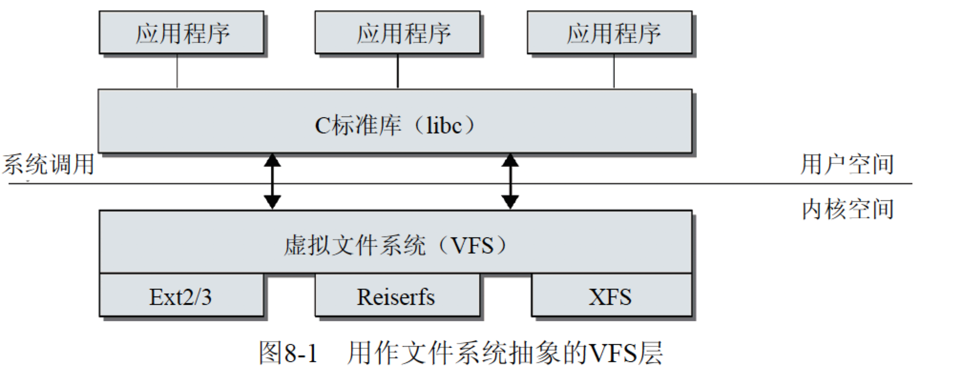

基本数据结构
linux VFS有四个基本对象：
超级块(super block)：超级块对象代表一个已经安装的文件系统。
索引节点(inode)：索引节点对象代表一个文件。
目录项(dentry)：目录项代表一个目录，如设备文件。
文件(file)：代表由进程打开的文件
首先通过源码来分析四个基本对象的功能和作用(部分结构体字段的意义在注释处说明)。

文件
文件是linux进程直接处理的对象，它是已打开文件在内存中的表示，且只存在于内存中，即在硬盘中没有与之对应的数据。每当一个进程打开一个文件时，内存中就会创建相应的file结构体。如果某个文件被多次打开，那么这个文件就会存在多个对应的文件结构体，但该文件所对应的索引节点(inode)和目录项(dentry)却是唯一的。其结构体的定义如下（只选取重要部分），部分字段的作用使用注释说明。
struct file {
union {
struct llist_node fu_llist;
struct rcu_head fu_rcuhead;
} f_u;
// 文件的路径
struct path f_path;
// 对应的目录项
#define f_dentry f_path.dentry
// 指向文件的 inode，每个文件对应的 inode 是唯一的
struct inode *f_inode; /* cached value */
// 定义了文件相关的操作，如读、写
const struct file_operations *f_op;

// 自旋锁
spinlock_t f_lock;
// 文件的引用计数
atomic_long_t f_count;
// 进程打开文件时候的标志，例如以只读、只写等方式打开文件
unsigned int f_flags;
// 文件的访问权限
fmode_t f_mode;
// 当前该文件的偏移量，文件的读写操作均由偏移量开始
loff_t f_pos;
// 文件的属主
struct fown_struct f_owner;
const struct cred *f_cred;
struct file_ra_state f_ra;
}
其中f_op字段定义了文件的基本操作，例如文件的打开、创建、对应目录项查找等，其代码(只选取重要部分)如下，部分字段的作用使用注释说明：
struct inode_operations {
// 查找对应的目录项
struct dentry * (*lookup) (struct inode *,struct dentry *, unsigned int);
// 文件的权限
int (*permission) (struct inode *, int);
// 文件的创建
int (*create) (struct inode *,struct dentry *, umode_t, bool);
// 链接 dentry 和 inode
int (*link) (struct dentry *,struct inode *,struct dentry *);
int (*unlink) (struct inode *,struct dentry *);
int (*symlink) (struct inode *,struct dentry *,const char *);
// 创建目录
int (*mkdir) (struct inode *,struct dentry *,umode_t);
// 删除目录
int (*rmdir) (struct inode *,struct dentry *);
// 文件重命名
int (*rename) (struct inode *, struct dentry *,
struct inode *, struct dentry *);
// 文件属性设置
int (*setattr) (struct dentry *, struct iattr *);
// 更新时间
int (*update_time)(struct inode *, struct timespec *, int);
}

索引节点
索引节点的主要结构可以用下图来表示
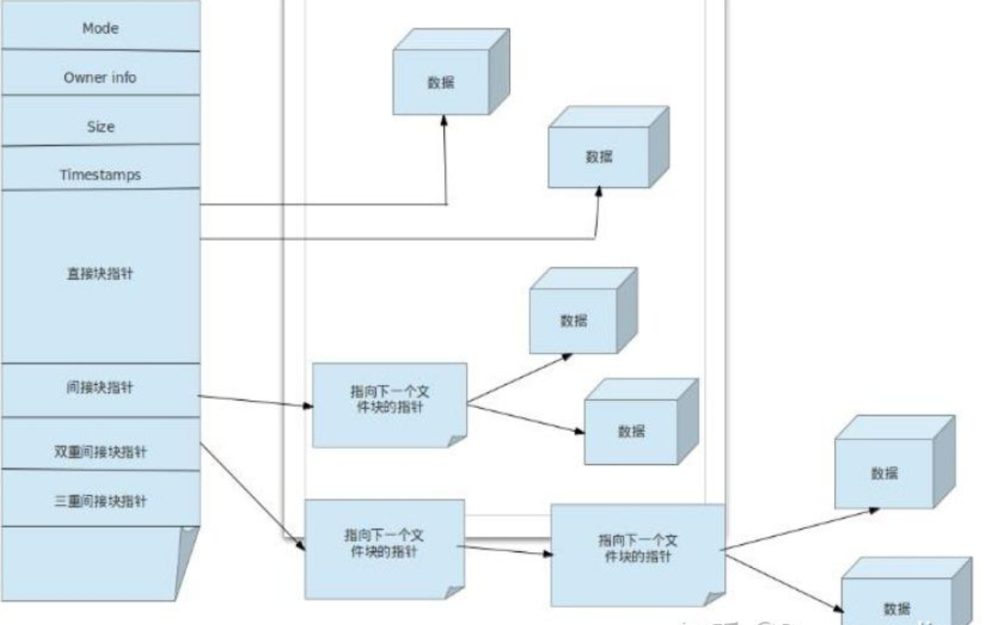
每一个文件都有一个索引节点与其对应。索引节点主要用来描述存放在磁盘上的文件元信息，包括文件所占字节数；文件的读、写、执行权限；文件的时间戳；文件数据所在block的位置等。其结构体的定义如下（只选取较重要的部分），部分字段的作用使用注释说明
struct inode {
// 区分文件类型，如块设备、字符设备、目录等
umode_t i_mode;
// inode 所属文件的所有者 id
kuid_t i_uid;
// inode 所属文件的所在组 id
kgid_t i_gid;
// 定义了 inode 的操作，如建立链接、创建等
const struct inode_operations *i_op;
// 指向了索引所对应的超级块
struct super_block *i_sb;
// 索引节点号
unsigned long i_ino;
// 硬链接的个数，当 inode 描述一个目录时，至少为2
union {
const unsigned int i_nlink;
unsigned int __i_nlink;
};
// 如果 inode 描述一个设备文件，那么此为设备号
dev_t i_rdev;
// 文件最近一次被访问的时间
struct timespec i_atime;
// 文件最近一次被修改(内容)的时间
struct timespec i_mtime;
// 文件最近一次被修改(内容和属性)的时间
struct timespec i_ctime;
spinlock_t i_lock; /* i_blocks, i_bytes, maybe i_size */
// 所占字节数
unsigned short i_bytes;
// 文件使用的块数
blkcnt_t i_blocks;
// inode 对应的 hash 值，为了提高查找 inode 的效率
struct hlist_node i_hash;
union {
struct hlist_head i_dentry;
struct rcu_head i_rcu;
};
// 引用计数
atomic_t i_count;
// 指向文件操作
const struct file_operations *i_fop; /* former ->i_op->default_file_ops */
struct file_lock *i_flock;
struct address_space i_data;

// 文件类型所对应的结构
// 如管道、设备等
union {
struct pipe_inode_info *i_pipe;
struct block_device *i_bdev;
struct cdev *i_cdev;
};
}
其中i_op字段定义了索引节点的基本操作，例如新建链接、节点创建等，其代码(只选取重要部分)如下，部分字段的作用使用注释说明：
struct inode_operations {
// 查找对应的目录项
struct dentry * (*lookup) (struct inode *,struct dentry *, unsigned int);
void * (*follow_link) (struct dentry *, struct nameidata *);
// 权限信息
int (*permission) (struct inode *, int);
// 创建
int (*create) (struct inode *,struct dentry *, umode_t, bool);
// 链接
int (*link) (struct dentry *,struct inode *,struct dentry *);
// 解除链接
int (*unlink) (struct inode *,struct dentry *);
int (*symlink) (struct inode *,struct dentry *,const char *);
// 创建目录
int (*mkdir) (struct inode *,struct dentry *,umode_t);
// 删除目录
int (*rmdir) (struct inode *,struct dentry *);
// 创建特殊文件
int (*mknod) (struct inode *,struct dentry *,umode_t,dev_t);
// 重命名
int (*rename) (struct inode *, struct dentry *,
struct inode *, struct dentry *);
// 设置属性
int (*setattr) (struct dentry *, struct iattr *);
// 更新时间戳
int (*update_time)(struct inode *, struct timespec *, int);
}

超级块
超级块是文件系统中非常重要的一部分，可以看成是文件系统的心脏，它代表了一个已经安装了的文件系统。在超级块中保存着文件系统的属性信息、磁盘布局和资源使用情况等信息。文件系统通过超级块了解磁盘的布局，查找已用和可用资源等。超级块又相当于文件系统的入口，文件系统的操作通常从超级块开始。
下面的图展示了用dumpe2fs读取超级块的部分信息
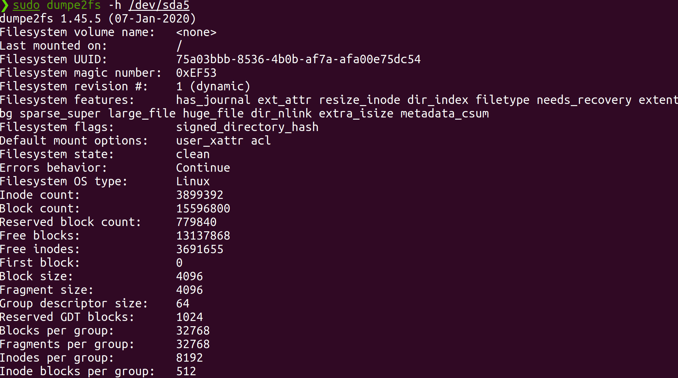
超级块结构体的定义如下（只选取较重要的部分），部分字段的作用使用注释说明
struct super_block {
// 所有的超级块形成一个双向链表
// 可以通过 s_list.prev 和 s_list.next 获取前一个和后一个元素
struct list_head s_list; /* Keep this first */
// 超级块所描述文件系统所在设备号
dev_t s_dev; /* search index; _not_ kdev_t */
// 块比特大小
unsigned char s_blocksize_bits;
// 块字节大小
unsigned long s_blocksize;
// 文件系统中文件的最大长度
loff_t s_maxbytes; /* Max file size */
// 文件系统的类型
struct file_system_type *s_type;
// 超级块的基本操作，例如释放超级块、写回 inode 等
const struct super_operations *s_op;
// 文件系统的标志，例如只读、可擦写等
unsigned long s_flags;
unsigned long s_magic;
// 文件系统根目录的目录项结构指针
struct dentry *s_root;
// 引用计数
int s_count;
// 文件系统的所有索引节点形成一个双向链表
// 该字段存放链表的头节点
struct list_head s_inodes; /* all inodes */
// 文件系统的名称
// 例如对于 ext3 来说，该值为 "ext3"
char s_id[32]; /* Informational name */
u8 s_uuid[16]; /* UUID */
// 文件系统私有信息
void *s_fs_info;
}
其中s_op字段定义了超级块的基本操作，例如索引的创建、写回、销毁、是否为脏等，其代码(只选取重要部分)如下，部分字段的作用使用注释说明：
struct super_operations {
// 为索引申请空间
struct inode *(*alloc_inode)(struct super_block *sb);
// 销毁索引
void (*destroy_inode)(struct inode *);
// 是否为脏索引
void (*dirty_inode) (struct inode *, int flags);
// 索引写回
int (*write_inode) (struct inode *, struct writeback_control *wbc);
// 索引丢弃
int (*drop_inode) (struct inode *);
void (*evict_inode) (struct inode *);
// 释放指定的超级块
void (*put_super) (struct super_block *);
// 冻结以及解冻文件系统
int (*freeze_fs) (struct super_block *);
int (*unfreeze_fs) (struct super_block *);
}

目录项
为了方便对目标文件的查找，VFS(Virtual File System)引入了目录项，文件路径中的每一项都代表一个目录项。例如，在路径/home有三个文件test.c、test.cpp，那么根路径/，根目录下面的文件夹路径/home以及/home文件夹下的两个文件test.c、test.cpp都分别是一个目录项。
需要注意的是，与超级块和索引节点不同，dentry在磁盘上并没有对应的文件，它仅仅存在于内存之中，其目的为提高文件操作的效率。
由于大多数计算机都不能够在同一时刻在内存中装下所有的目录项。因此在缓存缺失的情况下，VFS会在访问文件的同时创建目录项，并将该目录项加入一个哈希表dcache，作为文件路径到dentry的映射。
dentry里面存储了对应的inode号，通过inode号找到对应的inode，进而对操作相应的文件。
目录项结构体的定义如下（只选取较重要的部分），部分字段的作用使用注释说明
struct dentry {
/* RCU lookup touched fields */
unsigned int d_flags; /* protected by d_lock */
seqcount_t d_seq; /* per dentry seqlock */
// 内核使用 dcache 作为哈希表对所有的目录项进行管理
// 对应该目录项的 hash 值
struct hlist_bl_node d_hash;
// 指向父目录的目录项
struct dentry *d_parent;
// 父目录项的名称
struct qstr d_name;
// 该目录项对应的 inode
struct inode *d_inode;
// 指向目录项操作结构体的指针
const struct dentry_operations *d_op;
// 该目录项对应的文件系统的超级块
struct super_block *d_sb;
union {
// 如果当前目录项是一个目录
// 那么该目录下所有的子目录加入到父目录的 d_subdirs 链表当中
struct list_head d_child;
struct rcu_head d_rcu;
} d_u;
// 如果当前的目录项是一个目录，那么该目录下的所有子目录形成一个链表
// 该字段成为链表的表头
struct list_head d_subdirs; /* our children */
// 一个inode可能对应多个目录项，所有的目录项形成一个链表。
// inode结构中的i_dentry即为这个链表的头结点。
// 当前目录项以这个字段处于i_dentry链表中。
// 该字段中的prev和next指针分别指向与该目录项同inode的其他两个（如果有的话）目录项
struct hlist_node d_alias; /* inode alias list */
};
其中d_op字段定义了目录项对应文件的基本操作，例如索引的创建、写回、销毁、是否为脏等，其代码(只选取重要部分)如下，部分字段的作用使用注释说明：
struct dentry_operations {
// 计算目录项对应的 hash
int (*d_hash)(const struct dentry *, struct qstr *);
// 比较两个目录项是否相等
int (*d_compare)(const struct dentry *, const struct dentry *,
unsigned int, const char *, const struct qstr *);
// 删除目录项
int (*d_delete)(const struct dentry *);
// 释放目录项
void (*d_release)(struct dentry *);
// 目录项剪枝
void (*d_prune)(struct dentry *);
}

基本数据结构之间的关系
linux VFS基本数据结构之间的关系可以用下图来表示
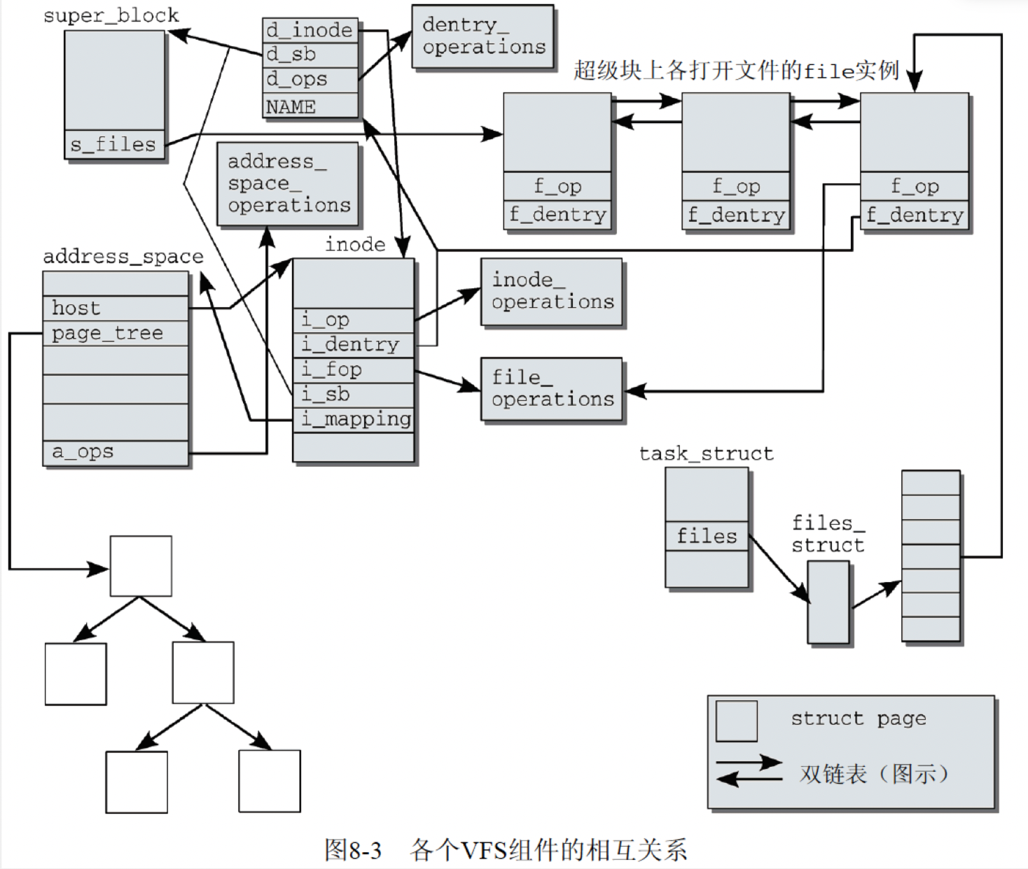
VFS(Virtual File System)定义了一系列通用的接口，底层文件系统都必须实现这样的结构。
VFS操作底层文件的流程大致如下：当进程希望操作某文件时，VFS首先会创建该文件对应的数据结构struct file，file初始化时会指向一个dentry，记录在其d_dentry字段中，并将其加入进程描述符对应的字段files，与其他该进程对应的已经初始化的文件描述符组成一个双向链表。
接着通过目录项对应的inode字段找到文件对应的inode，inode里面记录了文件的元信息，包括文件所占字节数；文件的读、写、执行权限；文件的时间戳；文件数据所在block的位置等。
当进程操作某文件时，操作系统会根据inode中相应的字段进行相应的处理，例如判断该进程对文件是否有读写权限。
inode中有一个i_mapping字段，对应address_space。其中的i_mapping域指向一个address_space结构。这样，一个文件就对应一个address_space结构，一个 address_space与一个偏移量能够确定一个page cache 或swap cache中的一个页面

执行内存管理的相关命令，分析Linux内存的基本信息

执行top、free、vmstat命令，查看系统内存状态

top
linux中的top命令类似于windows中的任务管理器，它会以列表的形式展示出系统的当前状态以及进程信息，并且能够不断刷新，同时还能支持一些交互性的操作。下面是实际使用top的一个截图。根据截图来对top显示的信息进行详细的说明。
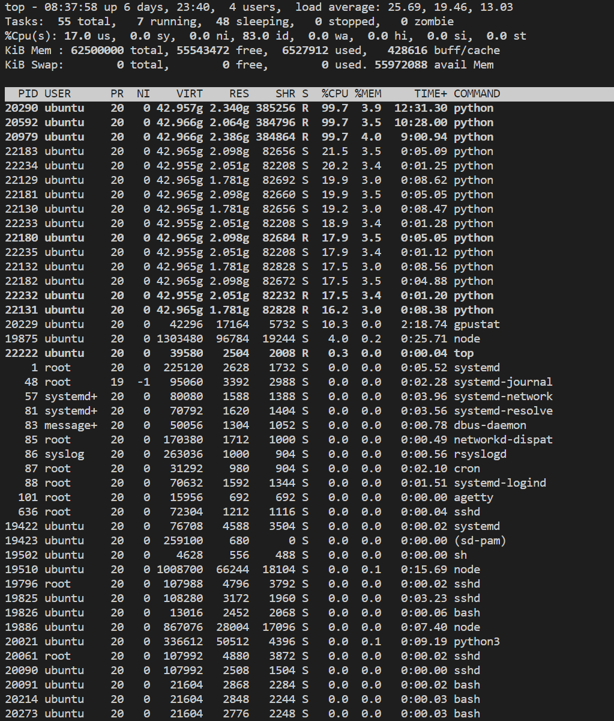
第一行主要显示了系统的基本信息，其从左至右依次显示了系统当前的时间、从本次开机到现在经过的时间、当前有几个用户登录到该机器以及系统1分钟，5分钟，15分钟内的平均负载值(在单位时间内，系统处于可运行状态和不可中断状态的平均进程数，也即平均活跃进程数)。
第二行主要显示了进程的状态和该状态进程的数量，其从左至右依次显示了进程总数、正在运行的进程数、睡眠的进程数、停止的进程数以及僵尸进程(完成了生命周期但是依然留在进程表中的进程)数。下图是linux中进程的状态转化图
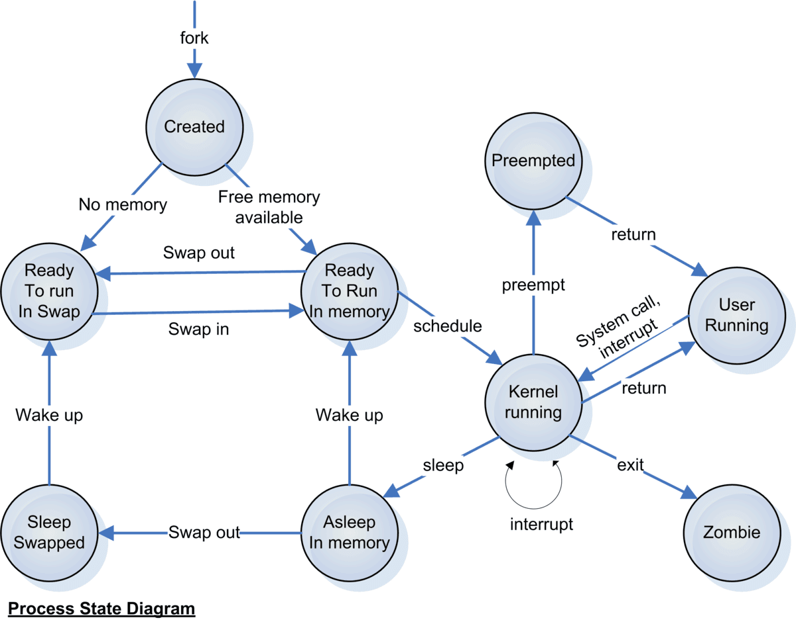
第三行主要显示了cpu的状态信息，其从左至右依次显示了进程在用户空间消耗的cpu时间占比、进程在内核空间消耗的cpu时间占比、调整过用户态优先级进程的cpu时间占比、空闲cpu时间占比、等待I/O完成的cpu时间占比、处理硬中断的cpu时间占比、处理软中断的cpu时间占比、若linux在虚拟机运行时，其等待cpu资源的时间占比。
第四、五行主要是物理内存和交换空间的信息。包括内存总量、空闲内存量、内存使用量以及缓存和page cache占用的内存量(具体含义将在free命令中介绍)。
接下来的所有行是进程的详细信息，包括进程的pid、进程持有者的用户名、内核进程调度优先级、用户进程调度优先级、进程使用的虚拟内存、进程使用的驻留内存(未被swap out的内存)、进程使用的共享内存、进程状态(R=running，S=interruptible sleeping，D=uninterruptible sleeping，T=stopped，Z=zombie)、进程占用cpu时间比例、进程占用物理内存比例、进程占用cpu时间长度、以及运行进程使用的命令。

free
free命令显示系统的内存使用情况，包括物理内存、交换内存、以及内核缓冲区内存(即对应上述top命令的缓存)。下图是在linux上使用free命令的截图。根据截图来对显示的信息进行说明。
Mem行(第二行)显示的是物理内存的使用情况，包括总可用物理内存大小、已经被使用的物理内存大小、剩余的物理内存大小以及buff和cache使用的物理内存大小。
Swap行(第三行)显示的是交换空间的使用情况，包括总交换空间、已经使用的交换空间和未被使用的交换空间。
对于buff和cache的详细解释：
buffer在操作系统中指buffer cache，即缓冲区。我们首先明确扇区和块的概念。扇区是硬盘的最小寻址单元，块是操作系统中文件系统的最小寻址单元，一个块可以包含一个或者多个扇区。当一个块被调入内存时，其会被存储在一个缓冲区中。
cache在操作系统中指page cache，即页高速缓存。页高速缓存是内核实现的磁盘缓存，主要用来减少磁盘的I/O操作。其将磁盘中的数据缓存到物理内存中，把对磁盘的访问变为物理内存的访问。页高速缓存缓存的是内存页面。缓存中的页来自对普通文件、块设备文件(buffer cache)和内存映射文件的读写。

vmstat
vmstat，即virtual memory state，是一个查看虚拟内存使用状况的工具。
虚拟内存是计算机系统内存管理的一种技术。它使得应用程序认为它拥有连续的可用的内存（一个连续完整的地址空间），而实际上，它通常是被分隔成多个物理内存碎片，还有部分暂时存储在外部磁盘存储器上，在需要时进行数据交换。
下图是在linux上使用vmstat命令的截图。根据截图对显示的信息进行说明。
第一列的procs展示了进程的信息，其中r表示运行队列中的进程数量，b表示等待I/O的进程数量。
第二列的memory展示了内存的信息，分别是虚拟内存、空闲物理内存、用作缓冲的内存和用作缓存的内存。
第三列swap则展示了虚拟内存的信息，分别是每秒从磁盘读入虚拟内存的大小、每秒虚拟内存写入磁盘的大小。
第四列io则展示了块的信息，分别是块设备每秒接受块的数量、块设备每秒发送块的数量。
第四列system展示了系统的相关信息，包括每秒cpu的中断次数、每秒上下文切换次数。
最后一列cpu展示了和cpu的相关信息，包括用户cpu时间、系统cpu时间、空闲cpu时间、等待iocpu时间。

查看内存buddyinfo和slabinfo等
伙伴系统(buddy system)用来以页面为单位实现对内存的管理，slab分配器则以byte为单位分配内存。但是slab分配器并没有脱离伙伴系统，而是将伙伴系统分配的大内存进一步细分成小内存。两者之间的关系可以用下面的图来表示
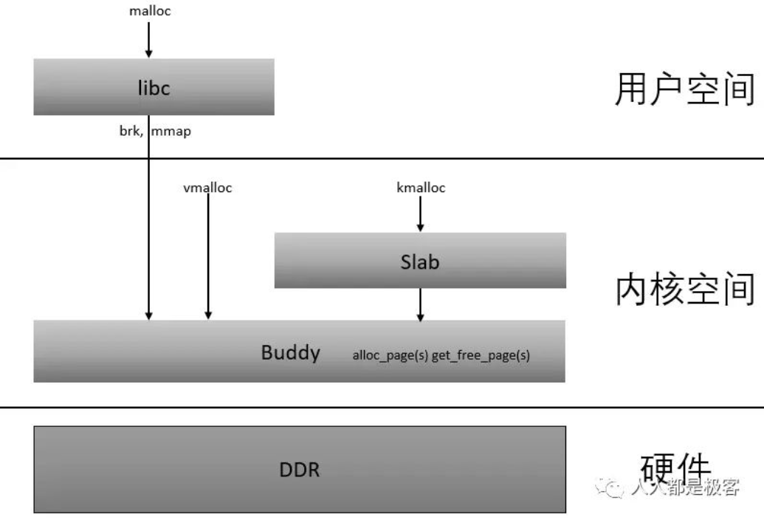

buddyinfo
在介绍命令之前首先介绍一下伙伴系统。
伙伴系统是一种内存管理方法，其为内核提供了一种用于分配一组连续的页的高效策略，缓解了外部碎片的问题。
Linux中的内存管理的“页”大小一般为4KB。所有的空闲页被分为11组，每一组分别包含大小为1，2，4，8，16，32，64，128，256，512，1024个连续页框的页块。每个页块的第一个页的物理地址是该块大小的整数倍。其结构可以用下图来表示：
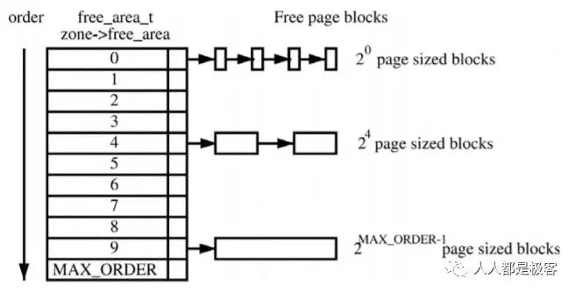
当进程向内核请求分配[2^(i-1), 2^i]数目的页块时，内核首先在对应的组中查找是否有空闲页块，如果没有空闲页块，则去更大的页进行查找。如果分配之后页块中有多余的页时，伙伴系统根据多余的页框大小插入到对应的空闲分组中。
当释放内存时，内核将检查释放之后是否存在可以合并的伙伴，如果存在伙伴，则将伙伴进行合并，放入更大的分组中。
下面来介绍一下buddyinfo。
buddyinfo用来存储伙伴系统debug的相关信息，下面是在linux上执行该命令的截图
以第三列来进行说明。从有数字的那一列开始，依次向后分别代表可用连续1，2，4，……，512，1024页的数目。即有9397个连续一页，8600个连续两页，157个连续4页等等。

slabinfo
首先介绍一下slab分配器。在linux中，伙伴系统是以页为单位进行内存的管理和分配。但是我们通常在程序中需要以字节为单位来申请内存。当我们只需要很少的内存，例如20bytes时，如果直接用伙伴算法分配一个页面大小，将会造成内存的严重浪费。这也是slab分配器出现的原因，它专门用来进行小内存的分配。需要注意的是，slab分配器并没有脱离伙伴系统，而是基于伙伴系统分配的大内存进一步细分成小内存。下面的图展示了slab分配器的结构：
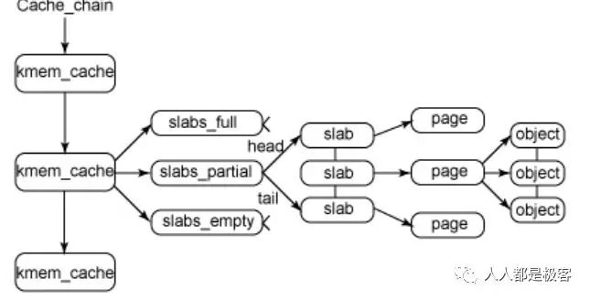
slab分配器的主要结构是cache_chain，cache_chain是一个由kmem_cache组成的链表，kmem_cache描述了一个高速缓存，每个高速缓存包含了一个slabs的列表，这通常是一段连续的内存块。在kmem_cache中一共存在3中slab，即slabs_full(已经完全分配的slab)；slabs_partial(部分分配的slab)；slabs_empty(空slab)。
下面来介绍一下slabinfo。
slabinfo存储了slab缓存的相关信息，下面是在linux上执行该命令的截图。
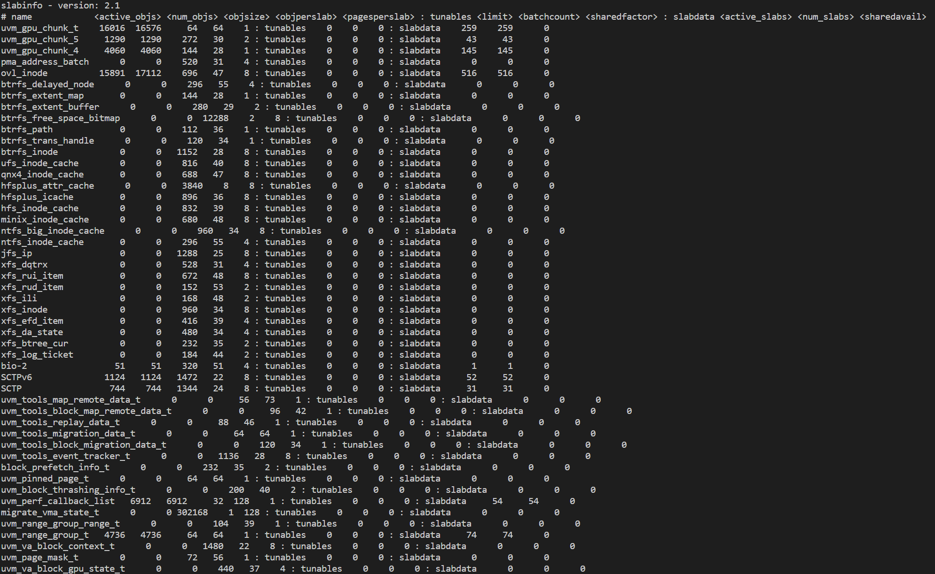
其中表头的含义如下：
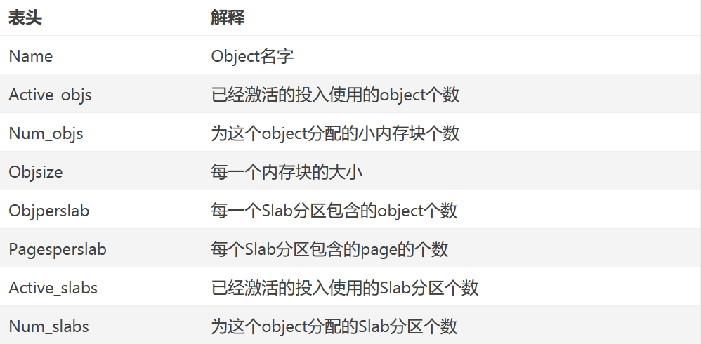

分析创建进程中内存分配的过程和原理
在Linux中，内核为每一个进程提供了一个独立的连续虚拟地址空间。使得进程能够更加方便的访问内存(虚拟内存)。
虚拟地址空间被划分为内核空间和用户空间两个部分，下图是常见的32位和64位操作系统的空间分布：
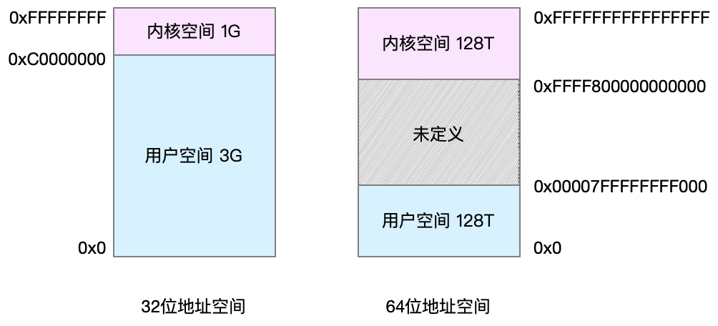
进程在用户态时，只能是访问用户空间内存；只有进入内核态后，才可以访问内核空间内存。虽然每个进程的地址空间都包含了内核空间，但这些内核空间，其实关联的都是相同的物理内存。这样，进程切换到内核态后，就可以很方便地访问内核空间内存。
在linux中，每一个进程对应着一个进程控制块(PCB)，在PCB中存放着进程的管理和控制信息。PCB在创建时建立，并且伴随着进程运行的全过程，直到进程撤销而撤销。
在linux中，主要提供了fork、vfork、clone三个进程创建的方法，我们将在基本原理部分进行介绍。

主要数据结构

task_struct
task_struct结构体是linux内核中的进程控制块(PCB)，当进程被创建时，task_struct会被建立并装载到内存中，它包含了进程的信息，主要包括进程的标识符、状态、优先级、程序计数器、内存指针、上下文数据、I/O状态信息、记账信息等，下面将根据源码来具体介绍结构体包含的信息，字段的作用使用注释声明。
由于task_struct结构体的定义过长，我们只挑选比较重要的部分，并依次进行介绍。首先是标识进程的状态字段：
volatile long state;
在linux中，状态的可能取值及其含义为
//进程要么正在执行，要么准备执行
#define TASK_RUNNING 0
//可中断的睡眠，可以通过一个信号唤醒
#define TASK_INTERRUPTIBLE 1
//不可中断睡眠，不可以通过信号进行唤醒
#define TASK_UNINTERRUPTIBLE 2
//进程停止执行
#define __TASK_STOPPED 4
//进程被追踪
#define __TASK_TRACED 8
//僵尸状态的进程，表示进程被终止，但是父进程还没有获取它的终止信息，比如进程有没有执行完等信息。
#define EXIT_ZOMBIE 16
//进程的最终状态，进程死亡
#define EXIT_DEAD 32
//死亡
#define TASK_DEAD 64
//唤醒并杀死的进程
#define TASK_WAKEKILL 128
//唤醒进程
#define TASK_WAKING 256
接下来是进程的唯一标识符字段：
// 进程的唯一标识
pid_t pid;
// 线程组的领头线程的pid成员的值
pid_t tgid;
linux把不同的pid与系统中每个进程或轻量级线程关联。一个线程组所有线程与领头线程具有相同的pid，存入tgid字段，getpid()返回当前进程的tgid值而不是pid的值
接着介绍进程的标志字段：
// 进程的标志，在调用 do_fork 时给出
unsigned int flags;
标志字段的一部分取值如下：
#define PF_ALIGNWARN 0x00000001 /* Print alignment warning msgs */
#define PF_STARTING 0x00000002 /* being created */
#define PF_EXITING 0x00000004 /* getting shut down */
#define PF_EXITPIDONE 0x00000008 /* pi exit done on shut down */
#define PF_VCPU 0x00000010 /* I'm a virtual CPU */
#define PF_FORKNOEXEC 0x00000040 /* forked but didn't exec */
#define PF_MCE_PROCESS 0x00000080 /* process policy on mce errors */
#define PF_SUPERPRIV 0x00000100 /* used super-user privileges */
#define PF_DUMPCORE 0x00000200 /* dumped core */
#define PF_SIGNALED 0x00000400 /* killed by a signal */
#define PF_MEMALLOC 0x00000800 /* Allocating memory */
接着是进程之间的亲属关系：
// 指向其父进程，如果创建它的父进程不再存在，则指向 PID 为 1 的 init 进程
struct task_struct __rcu *real_parent;
// 指向其父进程，当它终止时，必须向它的父进程发送信号。它的值通常与 real_parent 相同
struct task_struct __rcu *parent;
// 表示链表的头部，链表中的所有元素都是它的子进程(进程的子进程链表)
struct list_head children;
// 用于把当前进程插入到兄弟链表中(进程的兄弟链表)
struct list_head sibling;
// 指向其所在进程组的领头进程
struct task_struct *group_leader;
在Linux系统中，所有进程之间都有着直接或间接地联系，每个进程都有其父进程，也可能有零个或多个子进程。拥有同一父进程的所有进程具有兄弟关系
下面介绍和进程调度相关的字段：
// 进程的动态优先级
int prio,
// 进程的静态优先级，可以用 nice 系统调用来修改
int static_prio,
// 取决于静态优先级和调度策略，例如：
// 先来先服务、短作业有限、时间片轮转
int normal_prio;
// 进程的调度策略
unsigned int policy;
unsigned int rt_priority;
const struct sched_class *sched_class;
struct sched_entity se;
struct sched_rt_entity rt;
其中policy定义的字段具有主要具有以下的几种取值
// 用于普通进程的调度，使用 CFS 调度器实现
#define SCHED_NORMAL 0
// 先进先出调度算法
#define SCHED_FIFO 1
// 时间片轮转调度算法
#define SCHED_RR 2
// 用于非交互的处理器消耗性进程
#define SCHED_BATCH 3
// 在系统负载很低时使用，在此版本为保留字段，尚未实现
#define SCHED_IDLE 5
下面介绍用于ptrace系统调用的字段：
// 标识是否被跟踪
unsigned int ptrace;
其中ptrace被标识为0时标识不需要被跟踪，其可能的部分取值如下
#define PF_ALIGNWARN 0x00000001 /* Print alignment warning msgs */
#define PF_STARTING 0x00000002 /* being created */
#define PF_EXITING 0x00000004 /* getting shut down */
#define PF_EXITPIDONE 0x00000008 /* pi exit done on shut down */
#define PF_VCPU 0x00000010 /* I'm a virtual CPU */
#define PF_FORKNOEXEC 0x00000040 /* forked but didn't exec */
#define PF_MCE_PROCESS 0x00000080 /* process policy on mce errors */
#define PF_SUPERPRIV 0x00000100 /* used super-user privileges */
#define PF_DUMPCORE 0x00000200 /* dumped core */
接下来介绍用于信号处理的字段：
// 指向进程的信号描述符
struct signal_struct *signal;
// 指向进程信号处理程序描述符
struct sighand_struct *sighand;
// 阻塞信号的掩码
sigset_t blocked, real_blocked;
// 进程上还需要处理的信号
struct sigpending pending;
// 信号处理程序备用堆栈的地址
unsigned long sas_ss_sp;
// 信号处理程序堆栈的地址
size_t sas_ss_size;
接下来是和文件系统有关的字段：
// 文件系统信息的指针
struct fs_struct *fs;
// 打开文件的信息的指针
struct files_struct *files;
接着介绍和进程有关的时间数据成员。进程从创建到终止的时间叫做该进程的生存期，进程在其生存期内使用CPU时间，内核都需要进行记录。进程消耗的时间分为两部分，一部分是在用户模式下消耗的时间，一部分是在系统模式下消耗的时间。
// 记录进程用户态的运行时间
cputime_t utime;
// 记录进程内核态的运行时间
cputime_t stime;
cputime_T utimescaled, stimescaled;
cputime_t gtime;
// 自愿/非自愿上下文切换次数
unsigned long nvcsw, nivcsw;
// 进程的开始执行时间
struct timespec start_time;
// 进程真正的开始执行时间
struct timespec real_start_time;
// cpu 执行的有效时间
struct task_cputime cputime_expires;
// 用来统计进程或进程组被处理器追踪的时间
struct list_head cpu_timers[3];
指向进程的内存描述符指针(将在mm_struct结构体处详细介绍)：
struct mm_struct *mm, *active_mm;

mm_struct
mm_struct也被称为内存描述符，它抽象并描述了linux视角下管理进程地址空间(即用户空间)的所有信息。它所包括的信息可以由下图来表示：
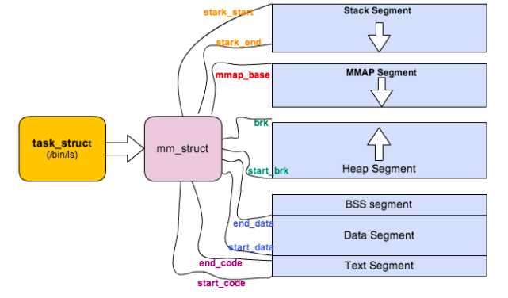
下面结合源码对该结构体进行具体的分析。
struct mm_struct {
// 指向线性区(vm area)对象的链表头部
struct vm_area_struct * mmap;
// 指向线性区对象的红黑树
struct rb_root mm_rb;
// 指向最近找到的虚拟区间
struct vm_area_struct * mmap_cache;
#ifdef CONFIG_MMU
// 在进程地址空间中搜索有效的进程地址空间的函数
unsigned long (*get_unmapped_area) (struct file *filp,
unsigned long addr, unsigned long len,
unsigned long pgoff, unsigned long flags);
// 释放线性区的调用方法
void (*unmap_area) (struct mm_struct *mm, unsigned long addr);
#endif
// 存映射区的基地址
unsigned long mmap_base;
// vm 区域的大小
unsigned long task_size;
// 页表目录指针
pgd_t * pgd;
// 共享进程的个数
atomic_t mm_users;
// 主使用计数器，采用引用计数，描述有多少指针指向当前的mm_struct
atomic_t mm_count;
// 所包含线性区的个数
int map_count;
struct rw_semaphore mmap_sem;
// 保护页表和引用计数的锁 （使用的自旋锁）
spinlock_t page_table_lock;
// 进程拥有的最大页表数目
unsigned long hiwater_rss;
// 进程线性区的最大页表数目
unsigned long hiwater_vm;
// 维护代码区和数据区的字段
unsigned long start_brk, brk, start_stack;
// 命令行参数的起始地址和尾地址，环境变量的起始地址和尾地址
unsigned long arg_start, arg_end, env_start, env_end;
}
在地址空间中，mmap为地址空间的内存区域（用vm_area_struct结构来表示）链表，mm_rb用红黑树来存储，链表表示起来更加方便，红黑树表示起来更加方便查找。当虚拟区较少的时候，这个时候采用单链表，由mmap指向这个链表，当虚拟区多时此时采用红黑树的结构，由mm_rb指向这棵红黑树。这样就可以在大量数据的时候效率更高。
需要注意的是，在kernel中的进程是没有地址空间的，也即没有对应的mm_struct。
mm_struct是可以在进程之间共享的，其中mm_users和mm_count字段定义了共享进程的个数。
为了提高进程的运行效率，linux利用了局部性原理，将最近一次用的虚拟地址区间存放在高速缓冲区中，这个区间用mmap_cache字段来维护。

vm_area_struct
vm_area_struct 是虚存管理的基本管理单元，它描述了一段连续的、具有相同访问属性的虚存空间，该虚存空间的大小为物理内存页面的整数倍。
vm_area_struct也被称为线性区描述符，它标识了一个线性的地址空间。
其结构体的定义如下（只选取重要部分），部分字段的作用使用注释说明。
struct vm_area_struct {
// 线性区表示的虚存空间范围为 [vm_start, vm_end)
// 线性区的首地址
unsigned long vm_start;
// 线性区的结束地址的第一个字节
unsigned long vm_end;
// 每个任务的VM区域的链接列表，按地址排序
struct vm_area_struct *vm_next, *vm_prev;
// 此VMA左侧最大的可用内存间隙（以字节为单位）。
// 在此VMA和vma-> vm_prev之间，
// 或者在VMA rbtree中我们下面的一个VMA与其->vm_prev之间。
// 这有助于get_unmapped_area找到合适大小的空闲区域。
unsigned long rb_subtree_gap;
// 所属的address space
struct mm_struct *vm_mm;
// 此VMA的访问权限
pgprot_t vm_page_prot;
// 当 vm_area_struct 的数量较少时采用链表管理
// 当数量增加到一定程度后采用红黑树股那里
union {
struct {
struct rb_node rb;
unsigned long rb_subtree_last;
} linear;
struct list_head nonlinear;
} shared;
// 在其中一个文件页面的COW之后，文件的MAP_PRIVATE vma可以在i_mmap树和anon_vma列表中。
// AP_SHARED vma只能位于i_mmap树中。
// 匿名MAP_PRIVATE，堆栈或brk vma（带有NULL文件）只能位于anon_vma列表中。
struct list_head anon_vma_chain;
struct anon_vma *anon_vma;
// 用于处理 vm_area_struct 的函数指针
const struct vm_operations_struct *vm_ops;
// 后备存储（backing store）的信息
// 以PAGE_SIZE为单位的偏移量（在vm_file中），不是 PAGE_CACHE_SIZE
unsigned long vm_pgoff;
// 映射到文件（可以为NULL）
struct file * vm_file;
// vm_pte（共享内存）
void * vm_private_data;
#ifndef CONFIG_MMU
// NOMMU映射区域
struct vm_region *vm_region;
#endif
#ifdef CONFIG_NUMA
// 针对VMA的NUMA调度策略
struct mempolicy *vm_policy;
#endif
}

基本原理
linux主要提供了fork、vfork、clone三种进程创建方法，而这三种方法的底层实现都调用了do_fork，而do_fork函数又调用了copy_process函数，在copy_process函数中与内存分配相关的函数主要有copy_mm、dup_task_struct等，它们分别实现了函数实现了进程中内存描述符的初始化以及为新进程分配内核堆栈。下面是结合源码对具体的流程进程阐述。
创建进程的过程中，底层调用了do_fork函数
long do_fork(unsigned long clone_flags,
unsigned long stack_start,
unsigned long stack_size,
int __user *parent_tidptr,
int __user *child_tidptr)
{
p = copy_process(clone_flags, stack_start, stack_size,
child_tidptr, NULL, trace);
}
在do_fork函数中接着调用copy_process()，该函数设置了进程描述符以及子进程所需的任何其他内核数据结构
static struct task_struct *copy_process(unsigned long clone_flags,
unsigned long stack_start,
unsigned long stack_size,
int __user *child_tidptr,
struct pid *pid,
int trace)
{
// 为新进程创建新的内核堆栈
p = dup_task_struct(current);
// 对子进程的内存描述符进行初始化
retval = copy_mm(clone_flags, p);
}
在copy_process函数中，与内存分配相关的函数主要有dup_task_struct和copy_mm，它们分别为新进程创建新的内核堆栈以及进行内存描述符mm_struct的初始化。下面将分别介绍这两个函数。
dup_task_struct的主要作用是在高速缓冲区内存上分配task_struct并完成初始化、在普通内存中分配thread_info及连续的两个页面并完成初始化，将task_struct以及thread_info联系起来。其部分源代码如下所示，部分字段的作用使用注释说明。
static struct task_struct *dup_task_struct(struct task_struct *orig)
{
...
// 为子进程创建进程描述符分配空间
tsk = alloc_task_struct_node(node);
// 为 thread_info 和内核堆栈分配空间
ti = alloc_thread_info_node(tsk, node);
// 复制父进程 task_struct 信息
err = arch_dup_task_struct(tsk, orig);
// 将栈底的值赋给新节点的 stack
tsk->stack = ti;
// thread_info 进行初始化
setup_thread_stack(tsk, orig);
...
return tsk;
}
copy_mm 的主要作用是初始化进程的内存描述符mm_struct。其中实现该功能的主要是dum_mm，而在dup_mm中又调用了mm_allocate和mm_init实现分配内存和初始化过程，在mm_init中实现了对page table的拷贝。下面将结合源代码具体解释流程。
static int copy_mm(unsigned long clone_flags, struct task_struct *tsk)
{
struct mm_struct *mm, *oldmm;
int retval;
...
oldmm = current->mm;
if (!oldmm)
return 0;

if (clone_flags & CLONE_VM) {
atomic_inc(&oldmm->mm_users);
mm = oldmm;
goto good_mm;
}
retval = -ENOMEM;
// 主要起作用的函数
mm = dup_mm(tsk);
...
}
其中函数dup_mm的部分源代码如下，在dup_mm中调用了mm_init进行了mm_struct的初始化
struct mm_struct *dup_mm(struct task_struct *tsk)
{
struct mm_struct *mm, *oldmm = current->mm;

// 为 mm_struct 分配内存空间
mm = allocate_mm();
if (!mm)
goto fail_nomem;

memcpy(mm, oldmm, sizeof(*mm));
mm_init_cpumask(mm);

// 初始化 mm_struct
if (!mm_init(mm, tsk))
goto fail_nomem;

if (init_new_context(tsk, mm))
goto fail_nocontext;
}
在mm_init中，对page table进行了拷贝
static struct mm_struct *mm_init(struct mm_struct *mm, struct task_struct *p)
{
// 拷贝 page table
if (likely(!mm_alloc_pgd(mm))) {
mm->def_flags = 0;
mmu_notifier_mm_init(mm);
return mm;
}
free_mm(mm);
return NULL;
}

1.5 问题及思考
（1）当Copy一个文件时，系统会新生成inode吗？
答：系统会生成新的inode。当使用cp命令时，系统相当于读取源文件并根据源文件的内容创建了新的文件，因此会生成新的inode。要注意的是，如果使用cp -l命令生成源文件的硬链接，则并不会生成新的inode。在linux中实际操作如下。
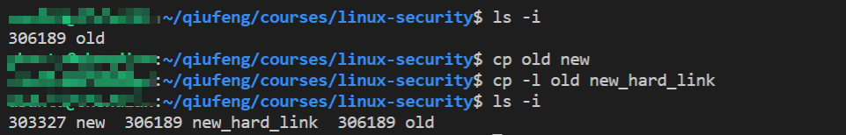
（2）系统是如何通过文件名找到文件的inode的？
答：在linux中，首先需要借助哈希表dcache从文件名映射到该文件对应的目录项，在目录项中记载了该文件对应的inode号，进而通过inode号查找到文件对应的inode。
需要注意的是，dentry在磁盘上并没有对应的文件，它仅仅存在于内存之中，其目的为提高文件操作的效率。并且文件和目录都有目录项与之对应。
（3） 思考内存管理数据结构中，mm_struct、vma、vaddr、page、pfn、pte、zone、paddrr和pd-data等的相互关系，给出你的理解。
答：这些数据结构之间的关系可以用下图来表示：
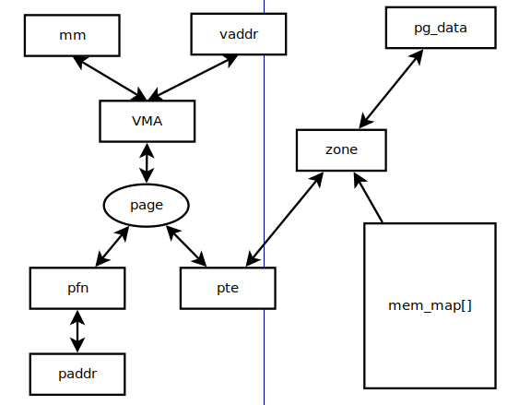
Linux由内存描述符mm_struct和虚拟地址vaddr找到对应的vma(虚拟内存空间)，对应于find_vma()函数，其定义如下：
struct vm_area_struct *find_vma(struct mm_struct *mm, unsigned long addr)
{
struct rb_node *rb_node;
struct vm_area_struct *vma;

// 在task_struct->vmacache[]中查找，看能否命中。
vma = vmacache_find(mm, addr)
if (likely(vma))
return vma;
// 找到当前mm的第一个rb_node(红黑树)节点。
rb_node = mm->mm_rb.rb_node;
vma = NULL;
// 遍历当前mm空间的所有rb_node。
while (rb_node) {
struct vm_area_struct *tmp;
// 通过rb_node找到对应的vma
tmp = rb_entry(rb_node, struct vm_area_struct, vm_rb);

if (tmp->vm_end > addr) {
vma = tmp;
// 找到合适的vma，退出。
if (tmp->vm_start <= addr)
break;
rb_node = rb_node->rb_left;
} else
rb_node = rb_node->rb_right;
}

// 将当前vma放到vmacache[]中。
if (vma)
vmacache_update(addr, vma);
return vma;
}
在vm_area_struct数据结构中有指向mm_struct的指针，而在mm_struct中有用来表示vm_area_struct的红黑树的根节点
struct mm_struct {
struct vm_area_struct *mmap;
// vm_area_struct 形成红黑树根节点
struct rb_root mm_rb;
u32 vmacache_seqnum;
}
struct vm_area_struct {

unsigned long vm_start;
unsigned long vm_end;
struct rb_node vm_rb;
// 指向对应的 mm_struct
struct mm_struct *vm_mm;
}
通过调用vma_address()函数，可以由page和vma找到vaddr
inline unsigned long
vma_address(struct page *page, struct vm_area_struct *vma)
{
unsigned long address = __vma_address(page, vma);
VM_BUG_ON_VMA(address < vma->vm_start || address >= vma->vm_end, vma);
return address;
}
static inline unsigned long
__vma_address(struct page *page, struct vm_area_struct *vma)
{
pgoff_t pgoff = page_to_pgoff(page);
// 根据page->index计算当前vma的偏移地址。
return vma->vm_start + ((pgoff - vma->vm_pgoff) << PAGE_SHIFT);
}
static inline pgoff_t page_to_pgoff(struct page *page)
{
if (unlikely(PageHeadHuge(page)))
return page->index << compound_order(page);
else
// page->index表示在一个vma中page的index。
return page->index << (PAGE_CACHE_SHIFT - PAGE_SHIFT);
}
通过调用rmap_walk_anon()函数，可以由page找到所有的vma
static int rmap_walk_anon(struct page *page, struct rmap_walk_control *rwc)
{
struct anon_vma *anon_vma;
pgoff_t pgoff;
struct anon_vma_chain *avc;
int ret = SWAP_AGAIN;

// 由page->mapping找到anon_vma数据结构。
anon_vma = rmap_walk_anon_lock(page, rwc);
if (!anon_vma)
return ret;

pgoff = page_to_pgoff(page);
// 遍历anon_vma->rb_root红黑树，取出avc数据结构。
anon_vma_interval_tree_foreach(avc, &anon_vma->rb_root, pgoff, pgoff) {
// 每个avc数据结构指向每个映射的vma
struct vm_area_struct *vma = avc->vma;
unsigned long address = vma_address(page, vma);

...
}
anon_vma_unlock_read(anon_vma);
return ret;
}
通过page_to_pfn()和pfn_to_page()可以实现page和pfn的互换
// pfn减去ARCH_PFN_OFFSET得到page相对于mem_map的偏移。
#define __pfn_to_page(pfn) (mem_map + ((pfn) - ARCH_PFN_OFFSET))
// page到mem_map的偏移加上ARCH_PFN_OFFSET得到当前page对应的pfn号。
#define __page_to_pfn(page) ((unsigned long)((page) - mem_map) + \
ARCH_PFN_OFFSET)
物理地址paddr与page的互换需要借助pfn作为中间变量，而pfn与paddr的互换可以通过简单的移位实现
#define __phys_to_pfn(paddr) ((unsigned long)((paddr) >> PAGE_SHIFT))
#define __pfn_to_phys(pfn) ((phys_addr_t)(pfn) << PAGE_SHIFT)

#define page_to_phys(page) (__pfn_to_phys(page_to_pfn(page)))
#define phys_to_page(phys) (pfn_to_page(__phys_to_pfn(phys)))
page和pte之间的转换可以通过page->pfn->pte实现
#define pfn_pte(pfn,prot) __pte(__pfn_to_phys(pfn) | pgprot_val(prot))
#define __page_to_pfn(page) ((unsigned long)((page) - mem_map) + \
ARCH_PFN_OFFSET)
由zone到page的转换：zone数据结构有zone->start_pfn指向zone的起始页面，然后由pfn找到page的数据结构。由page到zone的转换：page_zone()函数返回page所属的zone，通过page->flags布局实现。
由pg_data到zone：pg_data_t->node_zones。由zone到pg_data：zone->zone_pgdat。

